一，项目背景
比亚迪整车总装厂的配套监控系统，要对生产环节中的环境温湿度、配套定位系统、生产计划、排班、物料管理、警报管理，实现智能化及自动化监控。

二，可查看范围
项目经理，项目开发人员，测试及运维人员。

三，专业术语
缩写词 | 英文解释 | 中文解释
PM | Project Manager | 项目经理
PL | Project Leader | 项目组长
PG | Programmer | 程序员
SQL | Structured Query Language | 结构化查询语言
TCP | Transmission Control Protocol | 传输控制协议
UDP | User Datagram Protocol | 用户数据报协议
OSI | Open System Interconnection | 开放系统互联标准
AF | Address Family | 协议域
Socket | Socket | 套接字
CoPo | Connect Pool | 连接池
OOP | Object Oriented Programming | 面向对象编程

四，角色分工
角色 | 人员姓名 | 职责 | 是否满足  能力要求
PM  项目经理 | 吴泽林 | 一，推进项目  1，项目计划表  2，每日例会（日志）  二，风险控制  1，风险控制表  三，保证质量  1，达到验收标准  2，指定编码规范  四，团队建设  1，工作团队建设  2，生活团队建设  源  五，项目总结  1，阶段性总结  2，项目总结 | 满足
PL  项目组长 | 宗玛帝 | 一，全力配合PM推进项目  二，做好项目分工  三，攻坚解决难点  四，项目总结 | 满足
PG  程序员 | 袁晨琳 | 全力做好负责模块，遇到问题形成文档 | 满足
PG  程序员 | 吴泽林 | 全力做好负责模块，遇到问题形成文档 | 满足
PG  程序员 | 杜润昆 | 全力做好负责模块，遇到问题形成文档 | 满足

五，功能描述

1，功能编号：EF-P_Server_Func_102

2，功能简称：数据库封装

3，功能概述：EF-P项目中数据库封装为系统提供统一的数据库操作，保证数据完整性和统一性，并且以池化技术设计数据库的连接，控制对数据库高并发的访问；选择MySQL作为本次系统的数据库，原因是MySQL数据库查询性能优异，能够支持多平台运行，支持并发连接以及高可靠性；对本次系统的建库、建表进行统一规划，保证数据库的后期的高可维护性，保证数据查询的高性能；对本次系统数据进行防注入设计以及池化技术优化，保证数据安全的同时提高并发性能。

六，模块流程图
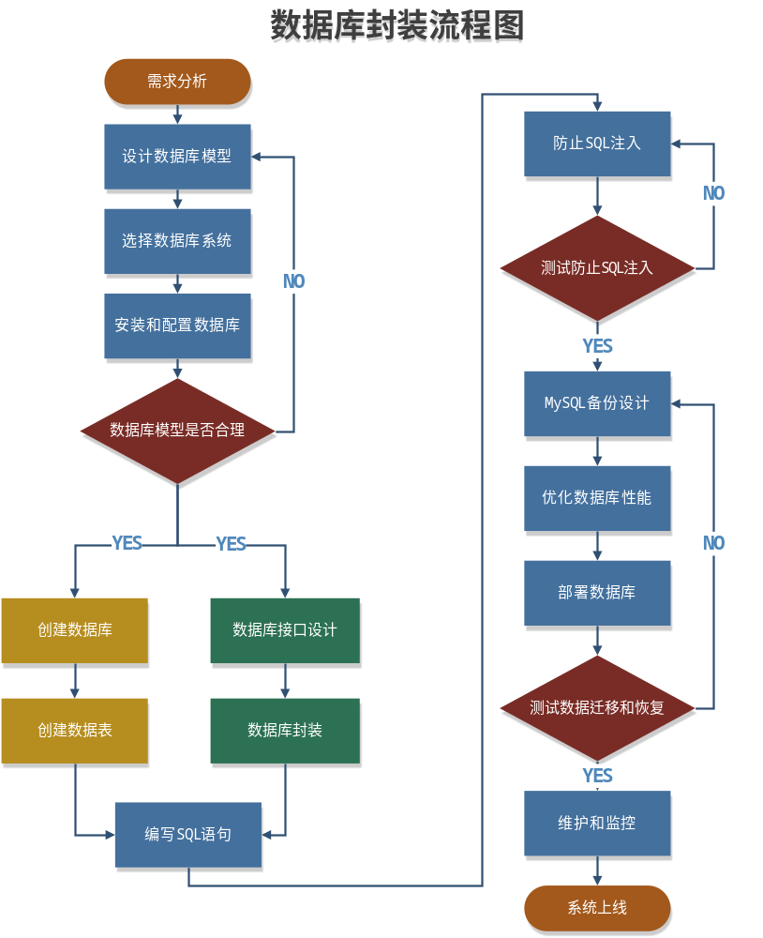

七，数据库ER图

八，UML类图

九，网络通信结构体

